Серый – не читайте (но если спросят подробнее, то читайте), это можно в презентацию добавить

# **Европейский абсолютизм.**

# **Введение.**

В первой половине XVI в. в Европе завершается формирование централизованных государств — Франции, Англии, Испании. В этих странах образуется новая форма политического устройства — абсолютизм. Его характерными признаками были: неограниченная власть государя, отказывавшегося от созыва сословно-представительных учреждений и опиравшегося на разветвленный бюрократический аппарат и мощную армию. Церковь становится частью государственной системы. В качестве основной идеи абсолютизма выступала теория о том, что королевская власть дана богом. (В Европе обожествление царя гласило, что представителем Бога был царь, и кто бы ни был против царя, ослушался Бога.)

# **Причины европейского абсолютизма.**

Одной из причин возникновения абсолютизма было слабое и раздробленное политическое устройство средневековой Европы. Во многих странах отсутствовало единое государство, а власть была распределена между королем, местными феодалами и церковью. Это усложняло принятие и осуществление решений, и потому некоторые правители стремились укрепить свою власть и обеспечить единство и централизацию государства.

Другой причиной возникновения абсолютизма был хаос и нестабильность в обществе. В средневековой Европе происходили частые вооруженные конфликты и беспорядки. Это создавало необходимость в сильной и централизованной власти, способной подавить внутренние противоречия и восстановить порядок. Таким образом, абсолютизм представлялся как способ обеспечить стабильность и безопасность в государстве.

Также важным фактором возникновения абсолютизма была поддержка церкви. В то время церковь была одним из самых влиятельных институтов, и она активно поддерживала идею абсолютной монархии. Церковь видела в абсолютизме возможность утвердить и защитить свои интересы и власть, а также обеспечить единство веры и поддерживать нравственный порядок в обществе.

Все эти факторы, взаимодействуя друг с другом, способствовали возникновению абсолютизма как формы правления. Он представлялся как способ укрепить власть правителя, обеспечить стабильность и единство государства, а также поддержать интересы церкви. Однако абсолютизм ограничивал права граждан и не предоставлял возможность для развития политической свободы и участия народа в управлении государством.

# **Стабильная абсолютная монархия в рамках национального государства.**

В первой половине XVI в. в Европе господствовала империя Карла V (правил в 1519-1556), представителя австрийской династии Габсбургов. Он был королем Испании и императором Священной Римской империи. В начале XVI в. Священная Римская империя состояла из множества мелких государств, в отношении которых действовали разные системы управления. Княжествами, например такими как Бранденбург и Саксония, управляли князья, считавшиеся вассалами императора. Семь таких князей были электорами. Это наименование означало, что они избирали императора. Имперскими считались такие города, как Аугсбург. Австрийский император был одновременно и императором Священной Римской империи. Епископствами управляли епископы и архиепископы.

На протяжении нескольких десятилетий Карл V победил своих главных противников — французских королей из династии Валуа. Он смог остановить продвижение Османской империи в Италии.

Под руководством Карла V была громадная империя, в которую входили Австрия, Нидерланды, Неаполь, Сицилия, Испания и Новый Свет (Мексика и Южная Америка). Он стремился по примеру Александра Македонского и римских цезарей к созданию **универсальной монархии**. Его идеалом было единство христианского мира под его властью. Он считал необходимым преодоление церковного раскола, возникшего в связи с начавшейся Реформацией. Но в то же время он видел необходимость обновления церкви и отвергал претензии папской курии на руководство.

В ходе борьбы за выполнение этих задач Карл V создавал коалиции, подавлял восстания, вел умелую дипломатическую игру, побеждал в сражениях.

Карлу V не подчинялись только Англия и Франция. Французские короли Франциск I (правил в 1515-1547) и Генрих II (правил в 1547-1559) вели с ним войну на протяжении почти всего своего царствования. Они заключили союз с турками, с немецкими князьями. Карл V стал терпеть поражения и в 1556 г. отрекся от престола и передал корону Австрии и империи своему брату Фердинанду, а корону Испании — сыну Филиппу. В 1580 г. Филипп II получил в наследство Португалию и ее колонии. Своей сверхзадачей он считал уничтожение протестантов по всей Европе. Ему удалось немногое. Мусульмане были полностью изгнаны из Испании. Но в Нидерландах восставшие протестанты создали Республику Соединенных провинций. Непобедимая армада из 135 кораблей, направленная против Англии, была уничтожена бурей (1588). Испания была разорена. У короля были огромные долги. Филипп І вынужден был подписать невыгодный мир с королем Франции Генрихом IV (1598).

Тридцатилетняя война 1618—1648 гг. стала первым общеевропейским конфликтом, втянувшим в свою орбиту большинство государств Европы. Она была вызвана ростом противоречий на европейском континенте, которые накапливались десятилетиями и не могли найти мирного решения. После Тридцатилетней войны (1618-1648), которая подвела итог Реформации, французские короли стали самыми могущественными государями Европы.

Вторая половина XVII в. проходила под знаком доминирования Людовика XIV. Он вступил на престол в 5 лет, но стал править самостоятельно в возрасте 22 лет.

В период своего правления он никого не назначал на должность первого министра. Недовольную аристократию он задобрил денежными выплатами, освобождением от уплаты регулярных налогов и государственными должностями. Людовик XIV сумел окружить себя талантливыми людьми, такими как Жан Батист Кольбер, носившим звание генерального контролера финансов.

Кольбер поддерживал крупные мануфактуры, которые играли важную роль в снабжении армии. Во Франции он поощрял производство иностранных товаров, на которые французские дворяне тратили слишком много денег: зеркала и кружева, чулки и сукно и т. д. Улучшались дороги и речные пути. Лангедокский канал соединил Средиземное море с Атлантическим океаном. Уничтожались внутренние таможни, снижались тарифы, регулировались налоги. Кольбертизм (форма меркантилизма) был направлен на достижение активного баланса во внешней торговле и позже использовался как образец Петром І.

Людовик XIV в начале своего правления конфисковал имущество у некоторых заворовавшихся чиновников, чем покрыл государственный долг. Но в целом он старался ограничивать буржуазию и не конфликтовать с дворянством. При нем были созданы крупный военный флот, сильная армия, заложены основы французской колониальной империи (в Канаде, Луизиане и Вест-Индии). Людовик XIV боролся за гегемонию (политическое, экономическое, военное превосходство, контроль одного государства над другим) Франции в Европе, для чего вел многочисленные войны (Деволюционная война 1667-1668, война за Испанское наследство 1701-1714 и др.). Он претендовал на роль «всеевропейского» монарха, нового императора Священной Римской империи. Несмотря на некоторые успехи, справиться с возникавшими раз за разом коалициями почти всех европейских стран Франция не могла. Результаты войн оказались весьма скромными, а силы страны подорваны.

В XVIII в. на европейскую историческую арену вышли Пруссия и Россия, в которых установилось правление в форме **абсолютной монархии**.

В начале XVII в. Пруссия была слабым герцогством, подчинявшимся Польше.

Во главе Пруссии стоял курфюрст Бранденбурга. При Фридрихе-Вильгельме (Великом курфюрсте) в 1640-1688 гг. влияние княжества Бранденбург-Пруссия постоянно возрастало. В 1657 г. курфюрст Бранденбурга добился независимости от Польши.

В Бранденбурге была создана сильная армия, централизовано управление. Курфюрст Фридрих II от императора Священной Римской империи получил титул король Пруссии» и в 1701 г: короновался сам под именем Фридриха I. При Фридрихе Вильгельме I (правил в 1713-1740) Пруссия превратилась в сильное милитаризованное государство Милитари́зм — идеология и политика активного наращивания и использования военной мощи государства; доминирование военных органов и институтов в государственной и общественной жизни. Мощной абсолютной монархией Пруссия стала при Фридрихе II Великом (правил в 1740-1786). Он считался крупным полководцем, но избежал катастрофического исхода в Семилетней войне (1756-1763) только благодаря смерти русской императрицы Елизаветы Петровны и приходу к власти своего поклонника Петра III. Фридрих II модернизировал страну сверху. Он немало сделал для развития образования, сельского хозяйства и промышленности, ввел более справедливую правовую систему, отменил пытки и цензуру, объявил свободу вероисповедания.

Крупным европейским монархическим государством в XVIII в. было австрийское. В VI-VII вв. территорию Австрии заселили германские и частично славянские племена. В 1282 г. в Австрии утвердились Габсбурги. С XVI в. Австрия стала политическим центром формирования многонациональной империи, которая встала на пути наступления Османской империи на Юго-Восточную Европу.

После смерти императора Карла VI в 1740 г. все его владения перешли к его 23-летней дочери Марии Терезии, эрцгерцогине Австрии, и королеве Венгрии, и Богемии (правила в 1740-1780). Мария Терезия начала править в разваливающейся империи, на территории которой нацелились соседи.

Мария Терезия осуществила реформы почти во всех сферах государственной жизни. Для того чтобы содержать армию, она подписала закон о всеобщем подоходном налоге, который положил конец привилегиям дворянства и духовенства.

В стране началось создание школ за государственный счет. Она провела правовую и административную реформы, уничтожила остатки сословной системы

В войне за австрийское наследство (1740-1748) и в Семилетней войне (1756-1763) Мария Терезия победила и укрепила свое положение. В 1748 г. ее муж был коронован как император Священной Римской империи Франц I.

После его смерти она правила совместно с сыном Иосифом II. При Марии Терезии Вена превратилась в один из культурных центров Европы, где процветали живопись, архитектура и особенно музыка.

При сыне Марии Терезии:

* была отменена личная зависимость крестьян
* принят эдикт о веротерпимости
* продолжились реформы в сфере образования, здравоохранения социальной политики и права
* поддерживались сельское хозяйство, ремесло и промышленность.

Австрия вела с Пруссией борьбу за гегемонию в Германии, окончившуюся поражением Австрии в австро-прусской войне 1866 г. В 1867 г. Австрийская империя была преобразована в двуединую монархию – Австро-Венгрию.

# **Абсолютизм и восточная деспотия.**

Развитие форм феодального государства в период позднего феодализма в странах Востока изучено недостаточно. В некоторых странах эти формы были близки к европейскому абсолютизму. В ряде стран происходила постепенная эволюция деспотии в сторону абсолютизма, но ввиду замедленности здесь развития элементов капиталистических отношений этот процесс происходил уже в новую историческую эпоху, что наложило существенный отпечаток на государственное развитие этих стран.

**Деспотия** – форма государства, при которой вся полнота власти, не ограниченной законом, принадлежит одному властителю, наследственному монарху, правящему при посредстве сложного военно-бюрократического аппарата. Деспотии были характерны для большинства древневосточных государств (Египет, Ассирия, Вавилон, Персия, Индия, Китай и др.). При деспотии воля деспота считалась законом. Его личность нередко обожествлялась при жизни и после смерти (примером может служить обожествление древнеегипетских фараонов). Власть деспота признавалась неограниченной, хотя фактически он принимал решения, нередко учитывая интересы представителей окружавшей его знати.

В эпоху Средневековья классической восточной деспотией была Османская империя – многонациональное государство под управлением султанов, просуществовавшее с 1299 по 1923 г.

В период расцвета в XVI-XVII вв. в Османскую империю входили Малая Азия (Анатолия), Ближний Восток, Северная Африка, Балканский полуостров и прилегающие к нему с севера земли Европы. В правление Сулеймана Великолепного (правил в 1520-1566) империя простиралась от ворот Вены до Персидского залива, от Крыма до Марокко.

В Анатолию (Малую Азию) предки современных турок пришли из Средней Азии. Арабские халифы приглашали тюркские племена на военную службу для борьбы с Византией. Тюрки-огузы первоначально селились на границах Ирана. По имени их вождя Сельджука, получившего землю для поселения и организовавшего успешные военные походы в XI в., одну из ветвей тюрок-огузов называли турка-ми-сельджуками. Из их среды вышел основатель новой могучей мусульманской империи Осман I (правил в 1299-1324). При нем небольшое тюркское княжество (бейлик) в Северо-Западной Анатолии превратилось в султанат, а Турция – в лидера всего мусульманского мира в борьбе с христианской Европой.

Турки-оттоманы в своих завоеваниях превзошли арабов. Они разгромили Византию, утвердились на Балканах, подчинили себе Крым и Причерноморье. К середине X VI в. государство Османов простиралось на 8 млн кв. км и имело население в 20-25 млн человек.

Осуществлению агрессивной внешней политики и сохранению своего господства на занятых территориях была подчинена вся организация жизни турецкого общества. Султан Сулейман II (правил в 1520-1566) вошел в историю Турции как Кануни-Законодатель. Он провел реформы, укрепившие милитаристское теократическое государство. В административном отношении страна была разделена на 21 вилайет и 250 санджаков. Армия состояла из трех частей. Костяк составляла пехота из янычар, пленных юношей в основном христианского происхождения, воспитанных в духе слепой преданности султану и находившихся в привилегированном положении. Наместники провинций, князья, правители отдельных территорий формировали феодальное ополчение. Значительную по численности и важную по роли часть войска составляли кочевники. За феодалами в Турции, как и в Европе, закреплялись участки земли. Военные несли службу, получая доходы с закрепленных владений. Военное сословие выполняло военно-административные функции. Крестьяне, ремесленники, торговцы, платили государственные налоги, налоги на недвижимость, скот, воду и т.д. Султан считался халифом – главой ислама. Он советовался с диваном — совещательным органом из высших сановников. Он назначал визиря и шейх-ул-ислама, возглавлявшего улему – корпорацию высшего духовенства. Большую роль в жизни турецкого общества играли муфтии (законоведы), кадии (судьи) и имамы (духовные руководители). Все они заканчивали медресе (от арабского «изучать»), учебные заведения при мечетях (от арабского «место поклонения»).

Турецкое государство постоянно осуществляло захватнические действия. Натиск оттоманов на Европу был остановлен в 1683 г. у Вены. В XVIII-XIX вв. Турция понесла ряд тяжелых военных поражений. Причиной стало растущее экономическое отставание от ведущих европейских государств, показателями которого были преобладание натурального хозяйства, распыленность ремесел, слабость городов и промышленности. Милитаризм и паразитизм лежали в основе косности, неподвижности, характерных для восточных деспотий.

# **Последствия абсолютизма.**

Падение абсолютизма имело серьезные последствия для общества и политической системы. Оно стало крахом классического монархического режима и привело к возникновению новых форм правления, таких как конституционная монархия и республика. Вместо одноправия, был установлен принцип разделения властей и участия граждан в политической жизни. Были проведены реформы, направленные на гарантирование гражданского равенства и защиту прав и свобод каждого человека.

Однако, падение абсолютизма также вызвало некоторые негативные последствия. В некоторых случаях, это привело к политической нестабильности и конфликтам, таким как Французская революция. Кроме того, в результате падения абсолютизма и века просвещения, появилась новая элита, главным образом представители буржуазии, которая стала контролировать и присваивать политическую и экономическую власть. Это привело к формированию новых социальных неравенств и противоречий, которые оказались не менее значимыми, чем проблемы, которые были присущи абсолютистским режимам.

Последствия:

* Создание общегосударственного аппарата управления, состоящего из чиновников.
* Формирование постоянной профессиональной армии.
* Создание государственной налоговой системы.
* Введение единого государственного законодательства и административного устройства.
* Введение единых мер и весов.
* Образования государств. церкви.
* Проведение единой государственной экономической политики

# Итоги:

Представляет интерес так называемый «просвещенный абсолютизм», образовавшийся в 17-18 веках. Такой уклад жизни носил на себе отпечатки эпохи Возрождения. Наиболее ярко абсолютизм можно проследить во Франции того времени, где королевская власть считалась священного института. Англия не могла похвастаться такими успехами из-за отсутствия регулярной государственной армии и конфликта интересов между монархом и парламентом. А в Испании абсолютная монархия и вовсе переросла в деспотизм, так как темпы развития экономики заметно отставали от необходимых.

Абсолютизм в Европе изначально был пропитан прогрессивными веяниями. Подразумевалось, что после становления абсолютной монархии нация будет объединена, а монархи, сосредоточившие в своих руках государственную власть, смогут ликвидировать последствия феодальной раздробленности. Однако достижение всех целей не представлялось возможным, так как абсолютизм использовался высшими дворянскими сословиями для удовлетворения собственных потребностей и интересов.

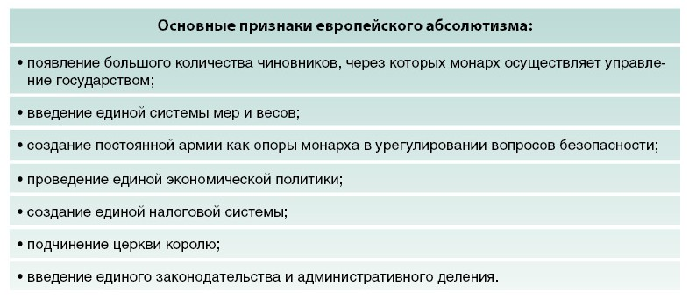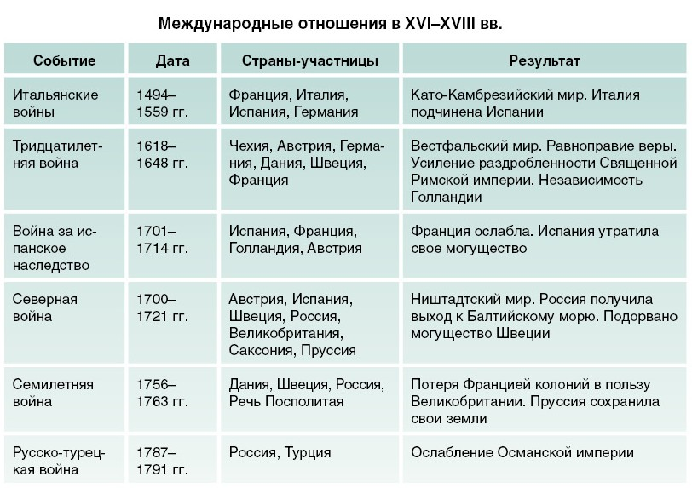

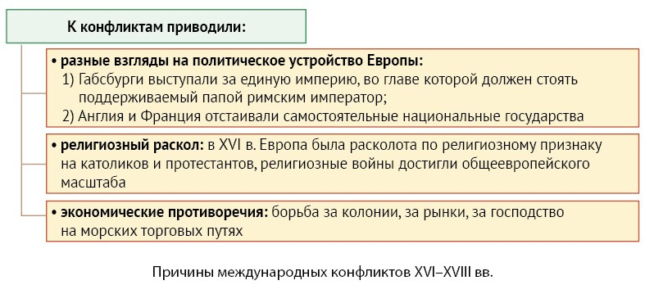

http://profil.adu.by/mod/book/tool/print/index.php?id=243 – ссылка откуда картинки брать можно, посмотри там по смыслу какие больше подходят.